防沉迷审核需求
防沉迷和支付限制执行材料提交
cp邮件内容包含：游戏名称、包名、开平id、未成年健康保护执行的相关截图。
收件人：v_iyhuizhou@tencent.com，v_jiahili@tencent.com，v_psppeng@tencent.com
抄送：meganyao@tencent.com，lucasqiao@tencent.com， jornezhou@tencent.com
- 未成年超时下线提醒截图及提醒后的执行结果
提醒弹窗参考图：
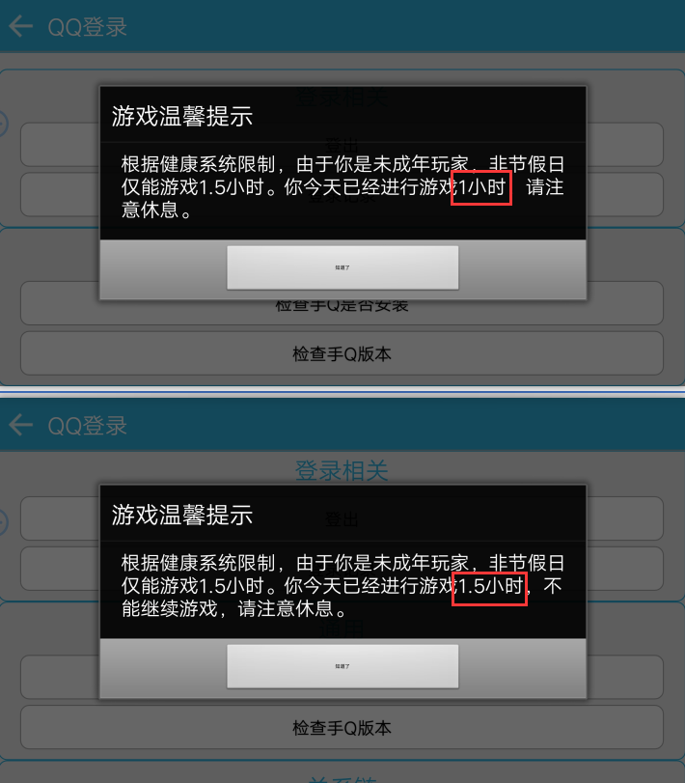
提醒文案需参考截图中的弹窗，弹窗样式和按钮文案不作要求
执行结果说明参考：点击按钮后强制退出游戏/退出登录
- 未成年宵禁提醒截图
提醒弹窗参考图：
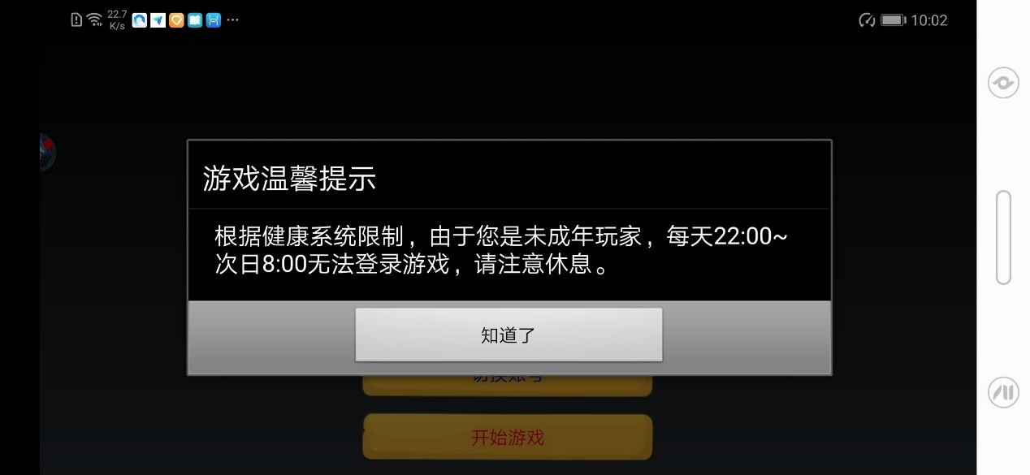
提醒文案需参考截图中的弹窗，弹窗样式和按钮文案不作要求
执行结果说明参考：点击按钮后强制退出游戏/退出登录
3、支付限制材料提交
未成年触发消费限制时截图，共3种（默认要求全部提供，本周已经提审需要补图的，cp提供其中任意1张即可）
未满8岁限制提醒弹窗参考图：
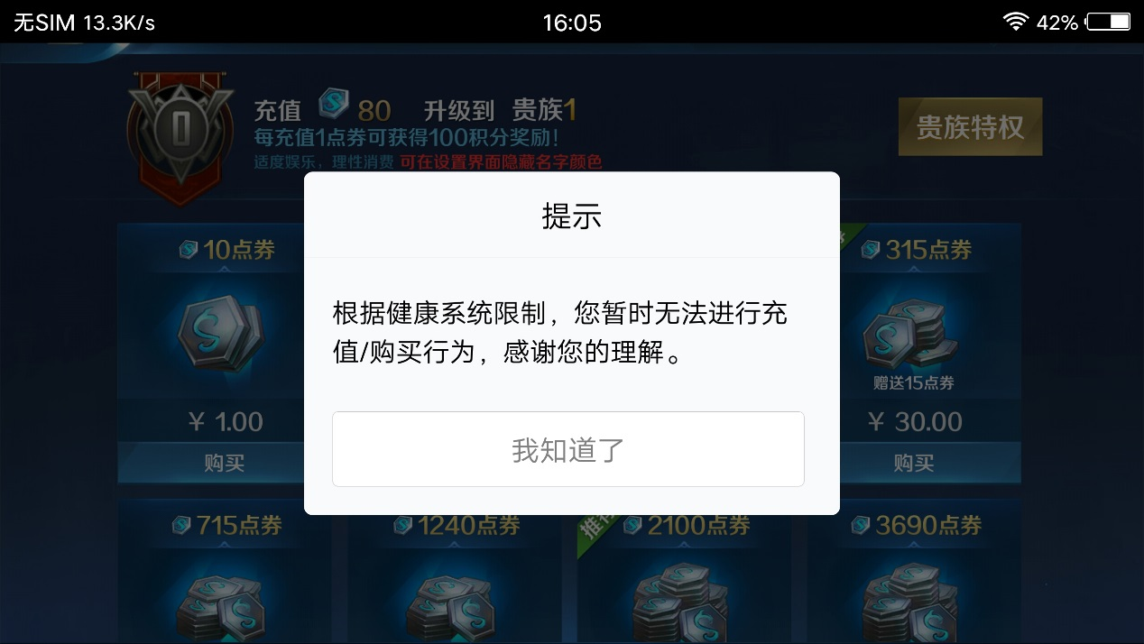
单笔充值限制提醒弹窗参考图：
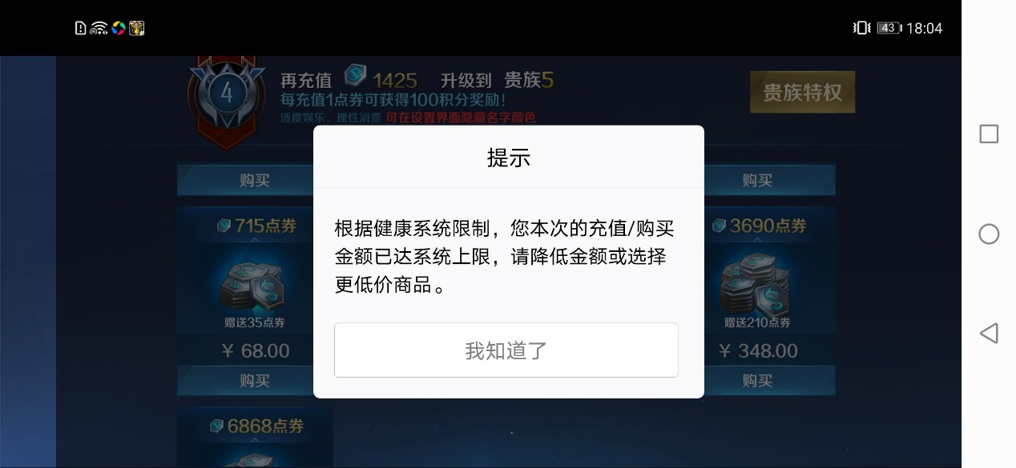
累计充值限制提醒弹窗参考图：
